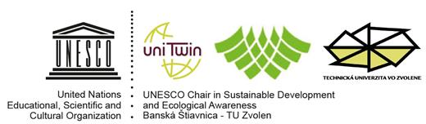
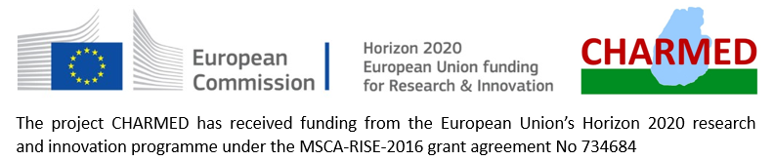
Magyar Professzorok Nemzetközi Szövetsége
International Association of Hungarian Professors
Association Internationale des Professeurs Hongrois d’Université
)

a Slovenská komisia pre UNESCO

VI. medzinárodná vedecká konferencia
pod záštitou Ministerstva životného prostredia SR

Vybrané aspekty integrovaného manažmentu
životného prostredia
„Stav životného prostredia – prejav prírodného a kultúrneho dedičstva“

6th International Conference
under the auspice of the Ministry of Environment of SR

Selected Aspects of Integrated Environmental Management
„State of the environment - manifestation of natural and cultural heritage“

Zvolen
11. – 12. október 2018

Slovenská komisia pre UNESCO
Katedra UNESCO pre ekologické vedomie a TUR
Fakulty ekológie a environmentalistiky TU vo Zvolene
v spolupráci s
Global Water Partnership SLOVENSKO
Project Horizon 2000 MSCA-RISED-2016 No 734684 – CHARMED
International Association of Hungarian Professors
pod záštitou
Ministerstva životného prostredia SR
Vás pozýva na

VI. medzinárodnú vedeckú konferenciu
Vybrané aspekty integrovaného manažmentu
životného prostredia
„Stav životného prostredia – prejav prírodného a kultúrneho dedičstva“

Konferencia bude pozostávať zo 4 tematických blokov:
I. BLOK - Právne a ekonomické aspekty vzťahu kultúrneho a prírodného dedičstva
II. BLOK - Krajinno-ekologické aspekty manažmentu kultúrneho a prírodného dedičstva
III. BLOK - Environmentálne aspekty kultúrneho a prírodného dedičstva
IV. BLOK - Edukačné aspekty manažmentu kultúrneho a prírodného dedičstva

Cieľová skupina:
vedecká a odborná verejnosť, mimovládne organizácie, predstavitelia štátnej správy a samosprávy, hlavní aktéri pôsobiaci v oblasti životného prostredia, plánovania a manažmentu krajiny, cestovného ruchu
Odborní garanti konferencie:
Dr.h.c. prof. RNDr. László Miklós, DrSc. (miklos@tuzvo.sk)
RNDr. Tomáš Orfánus, PhD. (Tomas.Orfanus@savba.sk)
Organizačný výbor:
Ing. Andrea Diviaková, PhD. (diviakova@tuzvo.sk), Miroslava Ružinská (ruzinska@tuzvo.sk), Ing. Magdaléna Pichlerová, PhD. (magdalena.pichlerova@tuzvo.sk), Ing. Eliška Belaňová, PhD. (eliskabelanova@gmail.com),
doc. Ingrid Belčáková, PhD. (belcakovaingrid@gmail.com), RNDr. Anna Špinerová, PhD. (spinerova@tuzvo.sk), Ing. Monika Offertálerová (monika.off@centrum.sk),
Miesto a dátum konania: Technická univerzita vo Zvolene, 11. – 12. októbra 2018
Rokovací jazyk: slovenský, český, anglický
Termín zaslania prihlášky: 27. júl 2018
Termín zaslania príspevkov do zborníka: 21. august 2018
Kontaktná adresa: diviakova@tuzvo.sk, ruzinska@tuzvo.sk,
magdalena.pichlerova@tuzvo.sk, tel. 045/5206583, 045/5206563, 045/6206192
Vložné: 50 € a 20 € študenti (zahŕňa konferenčné poplatky, zborník, občerstvenie, exkurziu)
Termín zaplatenia vložného: 21. august 2018
Stravovanie a ubytovanie si hradí účastník. V prípade záujmu Vám organizátori rezervujú ubytovanie a stravovanie v študentskom domove Bariny.
Predbežný program konferencie

11. október 2018

9⁰⁰ – 10⁰⁰ Registrácia účastníkov

10⁰⁰ – 10¹⁵ Otvorenie konferencie

10¹⁵ – 12⁰⁰ I. blok prednášok „Právne a ekonomické aspekty vzťahu kultúrneho a prírodného dedičstva“

12⁰⁰ – 13⁰⁰ Obedová prestávka

13⁰⁰ – 14³⁰ II. blok prednášok „Krajinno-ekologické aspekty manažmentu kultúrneho a prírodného dedičstva“

14³⁰ – 15³⁰ III. blok prednášok „Environmentálne aspekty kultúrneho a prírodného dedičstva“

15³⁰ – 16³⁰ IV. blok prednášok „Edukačné aspekty manažmentu kultúrneho a prírodného dedičstva“

od 16³⁰ Diskusia

12. október 2018

9⁰⁰ – 13⁰⁰ Terénna exkurzia v rámci lokality Svetového kultúrneho a prírodného dedičstva UNESCO Banská Štiavnica

Príspevky budú uverejnené ako kapitoly v monografii. Pokyny pre autorov budú zaslané v 2. cirkulári

Program bude upresnený podľa prihlásených príspevkov a záujmu účastníkov o terénnu exkurziu

Prihláška

VI. medzinárodnú vedeckú konferenciu
Vybrané aspekty integrovaného manažmentu
životného prostredia

Zvolen
11. – 12. október 2018

1. Priezvisko

2. Meno

3. Titul

4. Organizácia

5. Adresa pracoviska

6. Názov článku

7. Názov posteru

8. E-mail
9. Telefón
10. Terénna exkurzia | 12.10.2018  Áno/Nie
11. Ubytovanie v študentskom domove Bariny | 10.10.2018 11.10.2018 12.10.2018  Áno/Nie Áno/Nie Áno/Nie
12. Obed v študentskom domove Bariny | 11.10.2018  Áno/Nie

Služby:

UNIVERZITNÁ VEDECKOTECHNICKÁ SPOLOČNOSŤ TECHNICKÁ UNIVERZITA VO ZVOLENE

T. G. Masaryka 24, 960 53 ZVOLEN, č. t. 045/5206281

Názov účtu: Univerzitná vedeckotechnická spoločnosť Technická univerzita Zvolen

Banka: SLSP, a.s. Zvolen

Číslo účtu IBAN: SK5709000000000071635417

BIC-SWIFT Code: GIBASKBX

Variabilný symbol: 806/18

IČO: 35986433; DIČ: 2021433425

Informácia pre prijímateľa: Vaše meno

Kontakt: diviakova@tuzvo.sk, ruzinska@tuzvo.sk, magdalena.pichlerova@tuzvo.sk, tel. 045/5206583, 045/5206563, 045/5206192

